Завдання
З курсу «Досліджуємо історію та суспільство»
Тема ЖИТТЯ ЛЮДЕЙ У ПЕРВІСНІ ЧАСИ
- Прабатьківщиною давніх людей більшість вчених вважає
- Азію
- Африку
- Австралію
- Америку

- Глобальне похолодання змусило людей
- розвивати перший транспорт
- удосконалювати знаряддя землеробства
- частіше використовувати вогонь
- винайти тканину і почати шити одяг

- Які заняття належать до приласнювального господарства?
- полювання та ремесло
- риболовля та землеробство
- мисливство та збиральництво
- торгівля та полювання

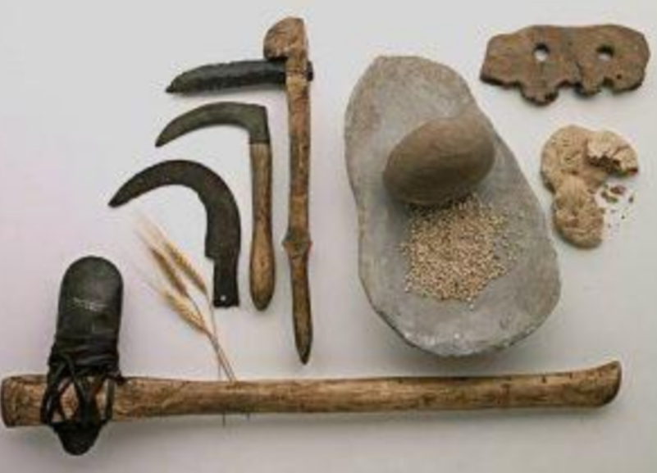
- Під час якого історичного періоду були винайдені знаряддя праці, зображені на люстрації?

У палеоліті
У мезоліті
У неоліті
У енеоліті
- Плем'я – це
- група кровних родичів, які усвідомлювали себе нащадками спільного предка, вели спільне господарство і жили разом.
- об'єднання споріднених родів, які говорили однією мовою, і мали спільні звичаї та вірування.
- група людей, що складається з чоловіка, жінки, дітей та інших близьких родичів, які живуть разом.
- збори усіх дорослих чоловіків давньої спільноти.

- Яку ілюстрацію доцільно використати для характеристики трипільської культури?
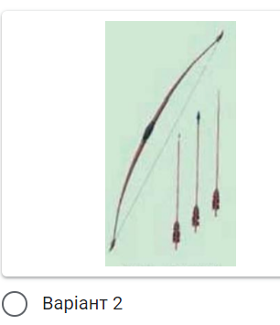
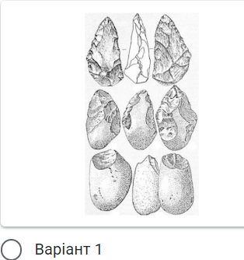

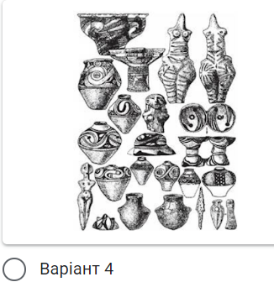
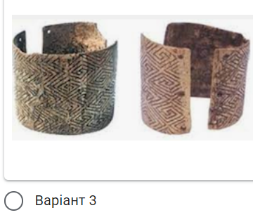

- Коли давні люди з'явилися на території сучасної України?
- 2 млн років тому
- 1 млн років тому
- 500 тис років тому
- 250 тис років тому

- Під час якого історичного періоду починає розвиватися первісне мистецтво?
- у палеоліті
- у мезоліті
- у неоліті
- в енеоліті
- Упродовж яких століть існувала трипільська культура?
а) VI — перша половина V тис. до н. е.;
b) IV — перша половина III тис. до н. е.;
c) друга половина III—II тис. до н. е.;
d) VI - перша половина IV тис. до н. е.;

- Увідповідніть суспільні поділи праці з тими змінами, які до них належать.
 | виникнення торгівлі | відокремлення скотарства від землеробства | відокремлення ремесла від землеробства і ремесла
Перший суспільний поділ праці
Другий суспільний поділ праці
Третій суспільний поділ праці

- Установіть відповідність між давньогрецькими містами-колоніями та територіями сучасної України, на яких вони були засновані.
№ | Давньогрецька колонія |  | Територія сучасної України
1 | Ольвія | А | Кримський півострів
2 | Пантікапей | Б | Північне узбережжя Чорного моря, поблизу Миколаєва
3 | Херсонес | В | Узбережжя Дністровського лиману (Білгород-Дністровський)
4 | Тіра | Г | Керченський півострів
Відповідь:_______________________________________________________________
- Яку територію вчені вважають прабатьківщиною слов’ян?
___________________________________________________________________________________________________________________________________________________________________________________________________________________________________________________

